**教务管理系统———设计开发**

**软件需求规格说明书**

**班级：信1706班  
学号：20173467  
姓名：郑志远**

|  |  |
| --- | --- |
| **项目** | 教务管理系统 |
| **文档** | 软件需求规格说明书 |
| **说明** | V1.1 |
| **作者** | 郑志远 |
| **最后更新时间** | 2019/6/14 |

|  |  |  |  |
| --- | --- | --- | --- |
| 版本更新概要 | | | |
| 版本号 | 时间 | 更新人 | 更新概要 |
| V1.0 | 2019/6/14 | 郑志远 |  |
| V1.1 | 2019/6/15 | 郑志远 | 增加系统数据需求 |
|  |  |  |  |
|  |  |  |  |
|  |  |  |  |
|  |  |  |  |
|  |  |  |  |
|  |  |  |  |
|  |  |  |  |
|  |  |  |  |
|  |  |  |  |

目录

1 引言 4

1.1 编写目的 4

1.2 项目背景 4

1.3 参考资料 4

2 系统概述 4

2.1 系统概述 4

2.2 总体架构 5

2.3 软件项目约束 5

3 详细描述 6

3.1 角色视图 6

3.2 学生功能需求 7

3.2.1 用例图 7

3.2.2 用例描述 7

3.3 教师功能需求 9

3.3.1 用例图 9

3.3.2 用例描述 9

3.4 管理员功能需求 11

3.4.1 用例图 11

3.4.2 用例描述 11

3.5 活动流程 13

3.5.1 学生成绩查询 13

3.5.2 学生选课 14

3.5.3 学生课表查询 15

3.5.4 学生成绩录入 16

3.5.5 教师课表查询 17

3.5.6 用户信息修改 18

3.6 类概述 18

4 非功能性需求 18

4.1 数据需求 19

# 引言

## 编写目的

该文档首先给出了整个系统的结构概况, 然后又对功能需求、性能需求和其它非功能性需求进行了详细的描述。其中对功能需求的描述采用了UML的用例模型方式，主要描述了每一用例的基本事件流。且给出了直观的用例图，并做出了用例描述。这些文字和图形都为了本文档能详细准确地描述用户的需求, 同时也为用户更容易地理解这些需求的描述创造了条件。

该文档详尽说明了这一软件产品的需求和规格，这些规格说明是进行设计的基础，也是编写测试用例和进行系统测试的主要依据。同时,该文档也是用户确定软件功能需求的主要依据。

## 项目背景

伴随着高校信息化建设的日益完善，搞笑的教务管理系统在高校管理中越越收到老师和学生的青睐。高等学校的教务管理系统功能全面，操作简单，可以为学生和老师建立电子档自，并且便于实施修改，保存和查看，实现了无纸化存档，为学校节省了大量的资金和空间。通过高等学校的教务管理系统，还可以实现学生的先科，成绩查询。

## 参考资料

《需求分析》David C.Hey著，清华大学出版社2003年出版。

《软件工程—理论、方法与实践》 孙家广著，高等教育出版社2005年出版。

# 系统概述

## 系统概述

当今高校教务管理数据量大、难以统一管理，因此，教务管理系统也以方便、快捷、费用低的优点正慢慢地进入校园的生活，成为高校管理不可缺少的一部分。为便于对教务进行系统地管理，根据石家庄铁道大学的实际情况 开发了此款软件，

具体功能如下：

1学生成绩录入以及查询

2学生选课

3学生课表查询

4教师课表查询

5用户信息管理

## 总体架构

如下图

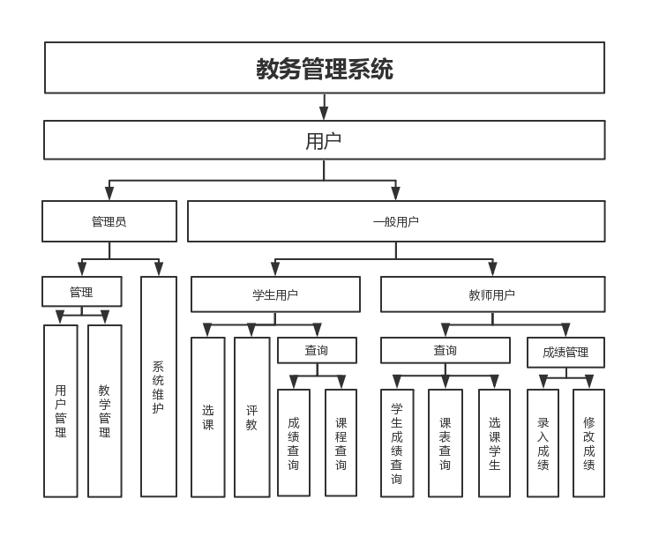

## 软件项目约束

运行环境：Windows

数据库：MYSQL

硬件条件：终端为pc机

# 详细描述

## 角色视图

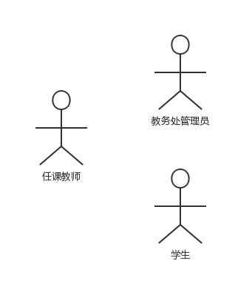

## 学生功能需求

### 用例图

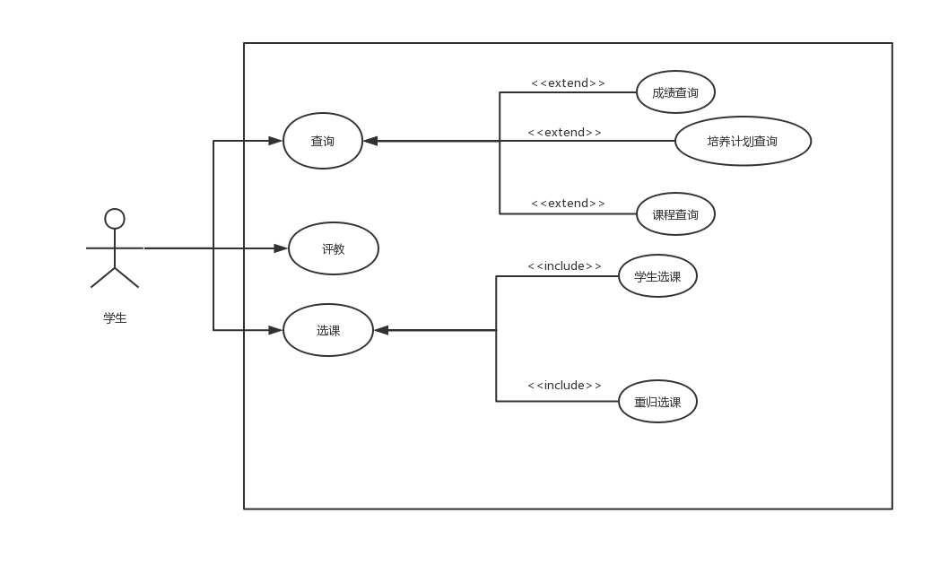

### 用例描述

|  |  |
| --- | --- |
| 用力名称 | 查询 |
| 角色 | 学生用户 |
| 用例说明 | 学生用户公国查询功能查看自己的成绩，课程以及专业培养计划 |
| 前置条件 | 用户身份验证成功 |
| 后置条件 | 显示查询内容 |
| 基本事件流 |  |
| 其他事件流 |  |
| 异常事件流 |  |

|  |  |
| --- | --- |
| 用力名称 | 评教 |
| 角色 | 学生用户 |
| 用例说明 | 学生可以通过该功能对所选课程进行评价 |
| 前置条件 | 用户身份验证成功 |
| 后置条件 | 教师的某课程的状态更改为已评教 |
| 基本事件流 | (1)判断系统是否初愈评教状态  (2)欧安段评价信息是否填写完整 |
| 其他事件流 | （1）如果系统没有处于可以评教的状态，则提示“不在评教阶段”  （2）如果系统没有处于可以评教的状态，则提示“不在评教阶段” |
| 异常事件流 |  |

|  |  |
| --- | --- |
| 用力名称 | 选课 |
| 角色 | 学生用户 |
| 用例说明 | 学生用户通过该功能进行下学期选课 |
| 前置条件 | 用户身份验证成功 |
| 后置条件 | 学生下学期课表更新 |
| 基本事件流 | （1）判断所选课程是否与已选课程冲突  （2）判断所选课程是否已经达到人数上限 |
| 其他事件流 | （1）如果所选课程与已选课程冲突，提示“与XX课程时间冲突”  (2)人数已满。提示“该课程人数已满” |
| 异常事件流 |  |

## 教师功能需求

### 用例图

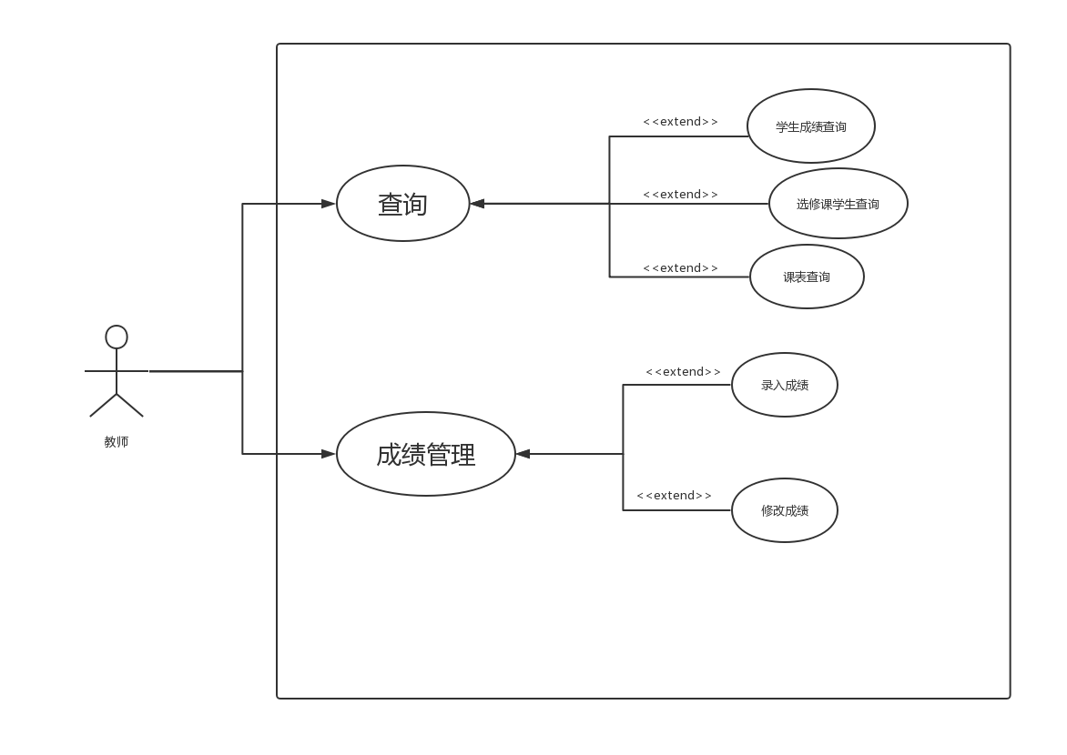

### 用例描述

|  |  |
| --- | --- |
| 用力名称 | 查询 |
| 角色 | 教师用户 |
| 用例说明 | 教师用户通过该功能查询学生的成绩，所选自己课程的学生以及课表 |
| 前置条件 | 用户身份验证成功 |
| 后置条件 | 显示查询内容 |
| 基本事件流 | （1）判断需要查询的选修课程是否为正常状态  （2）判断需要查询成绩的学生是否为正常状态  （3）判断需要查询成绩的课程是否为正常状态 |
| 其他事件流 | （1）如果需要查询的选修课程为不正常，则提示“该课程不在正常状态”  （2）如果需要查询的学生异常，则提示“该学生状态异常”  （3）如果需要查询的课程异常，则提示“该课程状态异常” |
| 异常事件流 | （1）如果需要查询的选修课课程不存在，则提示“不存在该课程”  （2）如果需要查询的学生不存在，则提示“不存在该学生”  （3）如果需要查询的课程不存在，则提示“不存在该课程” |

|  |  |
| --- | --- |
| 用力名称 | 成绩管理 |
| 角色 | 教师用户 |
| 用例说明 | 教师用户通过该功能对所选自己课程的学生得成绩进行管理 |
| 前置条件 | （1）用户身份验证成功  （2）验证教师所授课程 |
| 后置条件 | 学生成绩单更新 |
| 基本事件流 | （1）判断选择的课程是否正确  （2）判断选择的需要录入成绩的班级是否正确  （3）判断录入的成绩是否在合法范围内 |
| 其他事件流 | （1）如果选择的课程不在可选择状态，则提示“该课程不在正常状态”  （2）如果选择的班级不在可选择的范围内，则提示“该班级不在正常状态”  （3）如果录入的成绩不在合法范围内，则提示“输入不合法，请重新输入” |
| 异常事件流 | （1）如果所选课程不存在，则提示“不存在该课程”  （2）如果所选班级不存在，则提示“不存在改班级” |

## 管理员功能需求

### 用例图

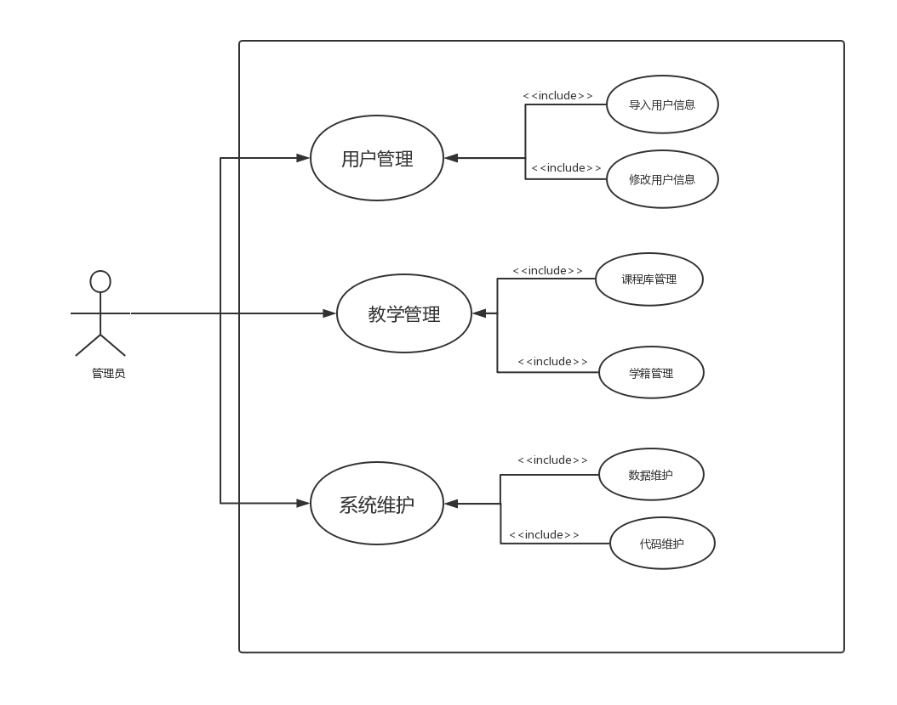

### 用例描述

|  |  |
| --- | --- |
| 用力名称 | 用户管理 |
| 角色 | 系统管理员 |
| 用例说明 | 管理员通过该功能对所有用户进行管理 |
| 前置条件 | 通过身份验证 |
| 后置条件 | 增加删除用户，修改用户信息 |
| 基本事件流 | （1）增加用户 （2）删除用户  （3）重置用户登录密码  （4）判断重置的密码是否合法 |
| 其他事件流 | 若果数据表格是不正确，提示“当前数据表格是不正确，请参照具体格式进行修改” |
| 异常事件流 |  |

|  |  |
| --- | --- |
| 用力名称 | 教学管理 |
| 角色 | 系统管理员 |
| 用例说明 | 管理员通过该功能修改学生学籍信息，对课程库进行修改或更新 |
| 前置条件 | 通过用户身份验证 |
| 后置条件 | （1）学生学籍信息更新  （2）课程库进行更新 |
| 基本事件流 | 判断是否开设某课程或者课程代码是否正确 |
| 其他事件流 | 尚未开始某课程，提示“课程代码填写错误” |
| 异常事件流 |  |

## 活动流程

### 学生成绩查询

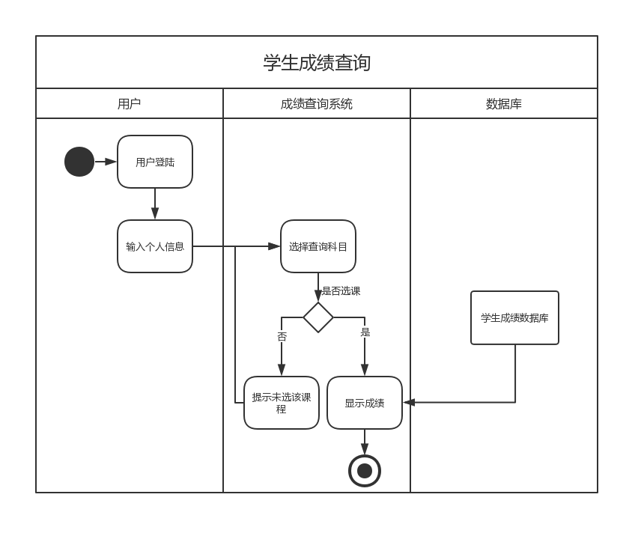

### 学生选课

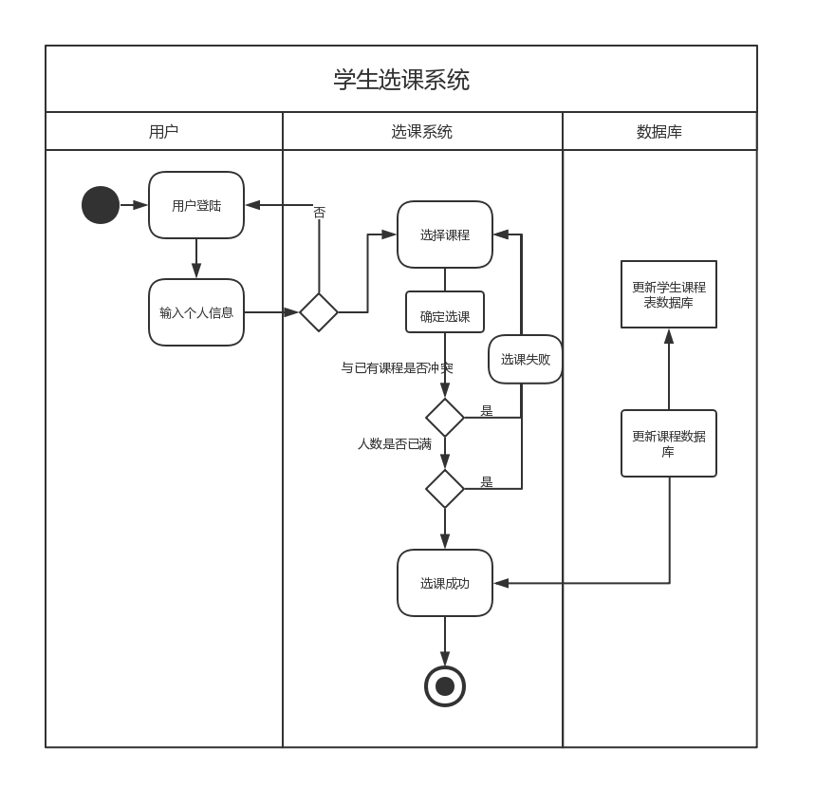

### 学生课表查询

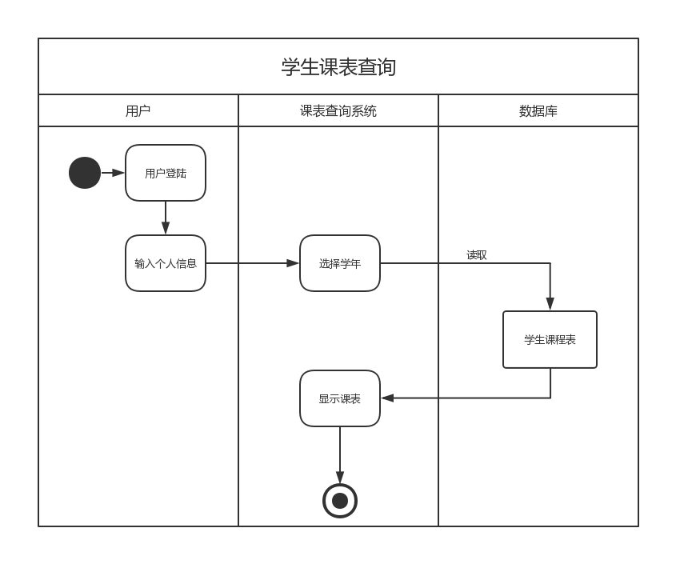

### 学生成绩录入

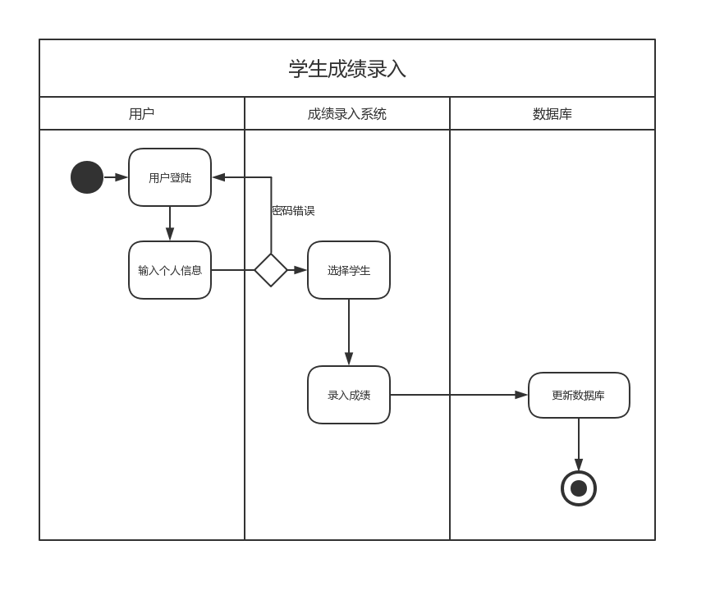

### 教师课表查询

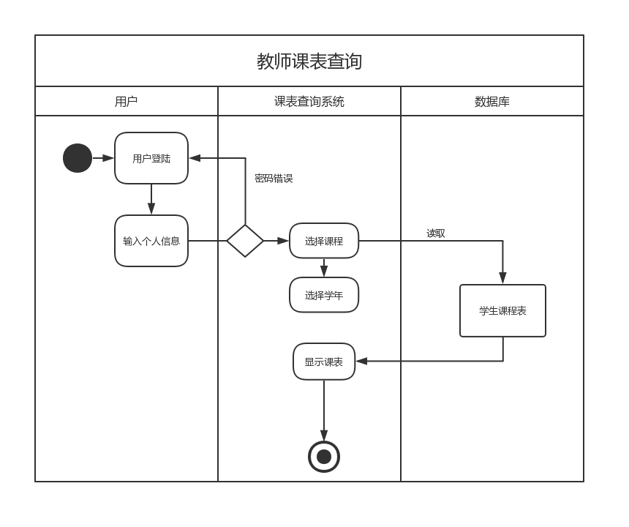

### 用户信息修改

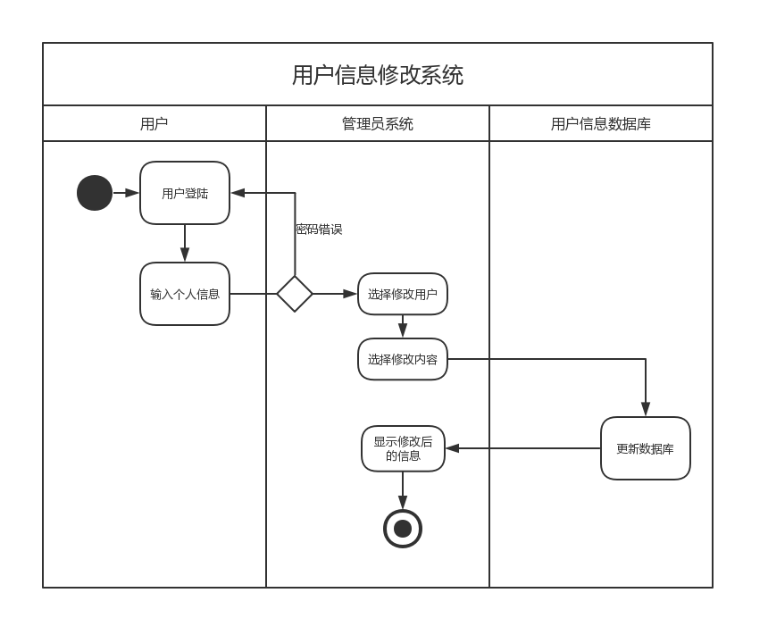

## 类概述

(1)管理员类可以对学生及教师信息进行管理，并且可以管理用户的权限以及增加或者删除用户

(2)学生类可以登录教务系统查询自己的个人信息以及成绩信息，并且可以通过教务系统进行选课

(3)教师类可以查看学生以及教师的信息并且对学生的部分信息进行修改，可以向教务系统中录入学生的成绩

(4)课程类中可供学生及教师查询课 表或者授课表，并且管理员或者教师可以进行一些列的操作

# 非功能性需求

## 数据需求

数据来源:学生信息文件，学生选课文件,学生成绩文件数据去向:终端界面基于演示设计的一站式在线演示、素材销售、服务交易系统

**(1 )学生选课**

数据来源:学生，学生信息文件，课程开设文件

数据去向:终端界面，学生选课文件

**(2)管理员管理用户信息**

数据来源:管理员，学生信息文件,教师信息文件,用户权限文件

数据去向:学生信息文件,教师信息文件，用户权限文件

**(3)学生成绩录入**

数据来源:教室，学生信息文件

数据去向:终端界面，学生信息文件